Nové vysokozdvižné vychystávací vozíky V08 od společnosti Linde Material Handling

Tisková informace.
Tisková zpráva

Efektivní vychystávání objednávek – nyní
i z druhé výškové úrovně
Praha, 21. květen 2020 – Vyšší rychlost vychystávání, ergonomické pracovní podmínky/místo/prostředí, vyšší bezpečnost pro obsluhu: to jsou jen některé z výhod, které nabízí nové vysokozdvižné vychystávací vozíky V08 od Linde Material Handling. Vozíky umožňují efektivní vychystávání až do výšky 2,8 metrů a pomáhají tak logistickým manažerům udržovat optimální náklady na vychystávací procesy, které jsou velmi náročné na pracovní sílu.
Nové modely vychystávacích vozíků Linde V08 umožní zákazníkům nejen zvýšit produktivitu vychystávání, ale také přispějí k vyšší bezpečnosti a lepší ochraně zdraví pracovníků ve skladech. Konstrukce vozíku je optimalizována tak, aby umožňovala řidiči lepší výhled při jízdě a manipulaci. K dispozici jsou další volitelné bezpečnostní prvky včetně elektricky monitorovaných bočních zábran či pomocného opěrného rámu, který poskytuje oporu při pojezdu vzad. Je zde také ochranný nárazník integrovaný do přední části podvozku a asistenční systém Linde Curve Control pro automatické omezení rychlosti v zatáčkách.

„V dnešních skladech roste potřeba vychystávání stále většího množství zboží ve stále kratších časových úsecích. Uložení zboží jen v jedné úrovni na paletách na zemi již často nestačí, takže se palety ukládají nejen vedle sebe, ale také do regálů do druhé výškové úrovně. Už od výšky uložení 1,6 metru je vhodné použít vysokozdvižný vychystávací vozík, protože jinak se práce pro pracovníky skladu stává nepohodlná a namáhavá, a navíc je také málo efektivní. Věříme, že nový vychystávací vozík Linde V08 přispěje k bezpečnější a efektivnější práci ve skladech,“ doplňuje Eloïse Lévêque, produktová manažerka společnosti Linde Material Handling.

U vychystávacích vozíků Linde V08 je plošina řidiče vybavena funkcí zdvihu. Operátor vozíku tak může okamžitě položit zboží vyjmuté z regálu na nákladových vidlicích na paletu a pokračovat do další pozice pro vychystávání. „Vyšší efektivity je dosaženo možností pracovníků vychystávat dle potřeby intenzivně z první a druhé úrovně, “ uvádí Eloïse Lévêque, produktová manažerka společnosti Linde Material Handling.

Protože zákazníci mají zavedené různé systémy vychystávání zakázek, jsou k dispozici dva modely vozíků V08 pro vyskladnění objednávek.
Na prvním modelu vozíku Linde V08-01 jsou plošina řidiče a vidlice pevně spojeny do jednoho celku, a operátor má tak přístup k paletě přímo z plošiny. To umožňuje, aby se objemné nebo těžké produkty přesunuly na paletu nebo do klecového kontejneru bez zvedání z regálu. Pro úzké prostory s omezeným průjezdem existuje verze s krátkými opěrnými rameny a nosností 700 kg (s těžištěm nákladu 500 mm). Oproti tomu verze s delšími rameny poskytuje větší stabilitu a nabízí nosnost až 1000 kg.

Druhý model vozík Linde V08-02 je vybaven přídavným zdvihem vidlic s nosností
800 kg. To umožňuje obsluze zvednout vidlice nezávisle na plošině řidiče, aby bylo možné vychystávané zboží z regálu snadno umístit ve vhodné výšce na paletu.

Ergonomický design je zárukou produktivity
Všechny nízkozdvižné a vysokozdvižné vychystávací vozíky Linde, které jsou vybavené zdvihem stanoviště operátora, dodržují stejnou stavební filozofii. To usnadňuje řidičům přechod mezi různými typy vozíků Linde. Nový koncept ovládání představuje výškově nastavitelný volant Linde s kolébkovými spínači pro ovládání směru jízdy. Spínače pro zvedání a spouštění plošiny řidiče a ovládání přídavného zdvihu (u modelu V08-02) jsou umístěny na střed volantu. Tento koncept umožňuje obsluze řídit vozík jen jednou rukou. Plošina řidiče může být spuštěna kdykoli za jízdy také pomocí nožního spínače, což ještě více šetří operační čas.

Multifunkční barevný displej na palubní desce poskytuje přehled o všech důležitých provozních datech pomocí snadno čitelných číslic a symbolů. Vyšší produktivitu navíc zajišťuje i optimalizovaný systém správy vozíkové flotily Linde Connect: nově i s volitelným cloudovým připojením. Pro usnadnění servisu byl zjednodušen přístup k hlavním komponentám vozíku a k trakční baterii.

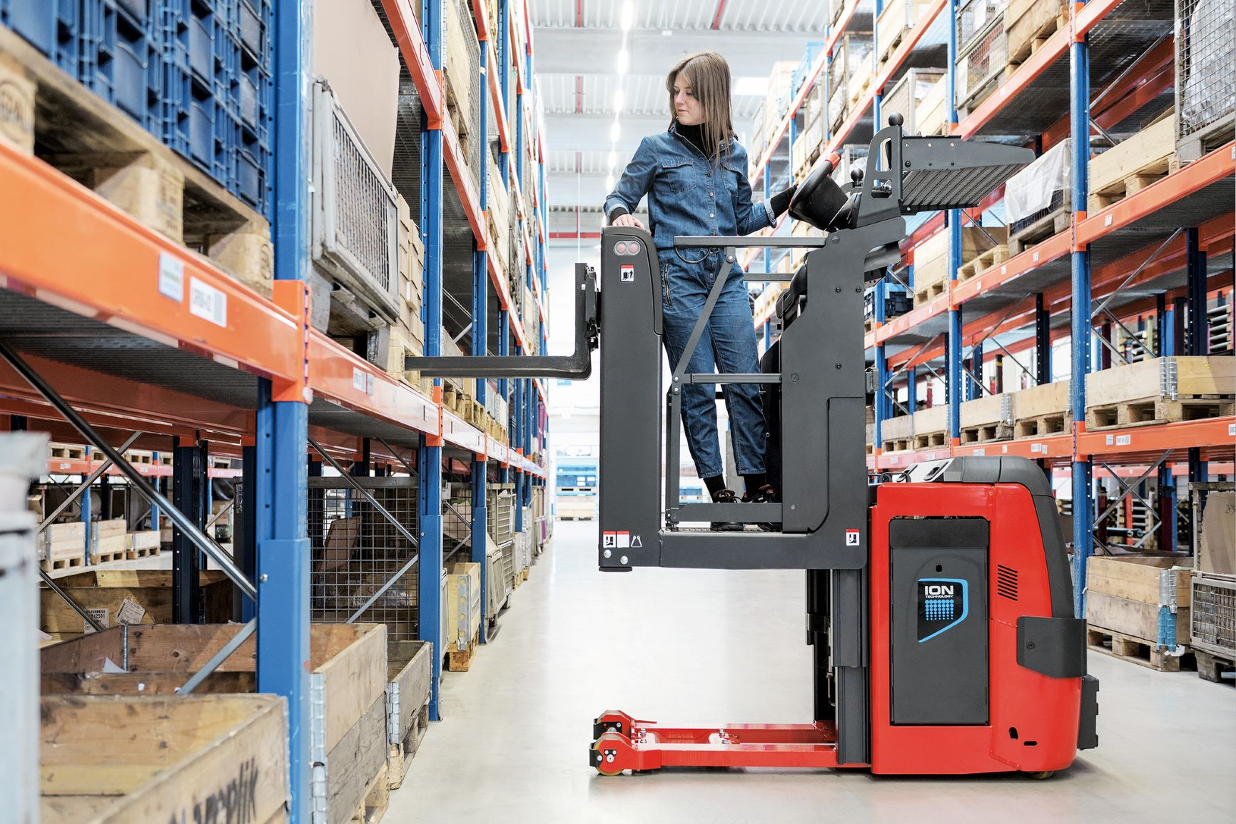
Nový vozík Linde V08

Linde Material Handling GmbH
Linde Material Handling GmbH je členem KION GROUP a patří mezi nejpřednější světové výrobce vysokozdvižných a skladových vozíků a dodavatele řešení a služeb pro intralogistiku. Společnost má svou síť pro prodej a servis ve všech důležitých regionech více než 100 zemí. Ve fiskálním roce 2018 zaznamenala Linde MH EMEA (Evropa, Střední východ a Afrika) celkové příjmy ve výši přibližně 3,3 mld. eur a zaměstnávala celkem cca 11 600 zaměstnanců. Celosvětové prodeje vozíků Linde v roce 2018 přesáhly 135 tis. kusů.

Pro více informací kontaktujte:
Linde Material Handling Česká republika s.r.o.
Ing. Martin Petřík
Vedoucí oddělení marketingu
tel.: +420 271 078 233
e-mail: martin.petrik@linde-mh.cz
www.linde-mh.cz

Crest Communications a.s.
Radka Langrová Kerschbaumová
Account Manager
mob.: +420 733 185 662
e-mail: radka.kerschbaumova@crestcom.cz
www.crestcom.cz

